La grande vague de kanagawa (vers 1829-1834)
Hokusai Katsushika (1760-1849)
INTRODUCTION GÉNÉRALE
- L’ARTISTE : Hokusai Katsushika (1760-1849)
Katsushika Hokusai (葛飾 北斎?) est un peintre, dessinateur et graveur japonais du XVIIIe siècle, ainsi que l'auteur d'écrits populaires, surtout connu sous le nom de Hokusai (北斎?). Durant toute sa vie, Hokusai va développer et utiliser la technique de la xylographie – un dessin original est réalisé à l’encre, puis est ensuite gravé (en taille d’épargne) sur du bois en différentes parties. Les couleurs sont ensuite appliquées successivement par l’imprimeur sur une feuille.
Les années 1830 marquent l’apogée de sa carrière. Il maîtrise parfaitement l’art du paysage, révélant la beauté majestueuse de la nature. 1831 voit la parution d’une de ses œuvres majeures, la série d’estampes Fugaku Sanjūrokkei ou Trente-six vues du mont Fuji, qui lui vaut une reconnaissance internationale. Il se sert alors du bleu de Prusse, introduit au Japon en 1829
À son époque, le futur grand peintre n’est ni influent ni célèbre, les estampes sont des objets populaires sans grande valeur diffusés à très grande échelle (200 estampes retrouvées). Mais elles amènent une nouvelle forme de propagation massive des images, jusqu’en Occident à partir de 1853. Son œuvre influencera de nombreux artistes européens, en particulier Paul Gauguin, Vincent van Gogh, Claude Monet et Alfred Sisley, et plus largement le mouvement artistique appelé japonisme
- Le sujet reprÉsentÉ :
La Vague ouvre la série des Trente-six vues du mont Fuji. Le paysage qui, jusque-là, n’avait été considéré que comme décor ou évoqué par de simples éléments comme des branches d’arbres en fleurs ou une rivière bordée d’iris, devient un genre à part entière, traité pour lui-même, même s’il comporte quelques personnages parfois. Deux artistes de génie vont exploiter ce thème : Hokusai, puis Hiroshige.
- LE CONTEXTE HISTORIQUE et ARTISTIQUE:
En 1829, le pigment bleu de Prusse arrive d’Occident par l’intermédiaire des hollandais, détenteurs d’un comptoir commercial à Nagasaki et seuls alors à commercer avec le Japon. Ce bleu de Prusse convient évidemment très bien à la nature de l’archipel composé essentiellement entre mer, ciel et montagnes. Les paysagistes vont en user et même en abuser, allant jusqu’à imprégner de bleu, les arbres ou les oiseaux.
Ancrage dans la culture japonaise :
Le Japon se développe notamment par la création de nouvelles routes permettant de traverser le pays : c’est un moment de revalorisation des paysages.
Le mont Fuji est un symbole de sérénité dans la culture Edo (1600 1860).
Les orientations du bouddhisme – axées sur le caractère éphémère des choses – et celles du shintoïsme – dirigées vers la toute-puissance de la nature – sont visibles dans cette estampe et lui confèrent une forte dimension spirituelle. L’œuvre oppose la force de la nature et la fragilité de la vie humaine, souligne l’opposition entre les forces obscures et terrestres d’un côté, célestes et lumineuses de l’autre, symbole du yin et du yang.
Le paysage, depuis le Xème siècle, est traité en peinture à l’encre ou couleurs sur soie en format rouleau vertical (kakemono) ou horizontal (makimono) ou sur paravent, et tient une place décorative. L’estampe est un dessin sans grande valeur en petit format et reproductible qui en fait une image omniprésente hors des espace intimes. Le paysage peint est considéré comme un art séculaire en Extrême-Orient, qui s’attache à une culture de la contemplation peu développée en occident.

Ancrage dans la culture occidentale :
Dans cette vue, Hokusai utilise avec habileté les techniques européennes pour rendre l’illusion spatiale ; il introduit les principes de la perspective occidentale. Ce principe de construction de l’espace, largement mobilisé dans les peintures occidentales depuis Paolo Uccello et Piero della Francesca, était, au début du XVIIIe siècle, connu des artistes japonais au travers des gravures sur cuivre occidentales.
L’art occidental a manifestement aussi influencé Hokusai. En plaçant la vague au premier plan – et non le mont Fuji – et en se situant lui-même au cœur de l’action, il fait, là, preuve d’innovation. Toutefois c’est une perspective illusionniste, qui est loin de la perspective occidentale.
En Occident au même moment, un intérêt grandissant pour la mer voit le jour dans la peinture et la musique romantique.

En 1853, le Japon ouvre ses portes. L’Occident et l’Orient s’influencent mutuellement. A travers la circulation de cette image au XIXème siècle, l’Occident porte un regard sur un pays jusqu’ici fermé sur lui-même. Le japonisme du XIXème siècle : la découverte du Japon représente une véritable révolution pour l’art occidental. De nombreux artistes s’inspirent du motif et du style japonais en particulier Van Gogh et Matisse. Le thème de la « grande vague » a parallèlement inspiré les peintres impressionnistes (Ses vues du mont Fuji ont certainement fait infuser l’idée des séries de Monet)
Un compositeur comme Claude Debussy, fera reproduire La Vague sur la couverture de sa célèbre symphonie, La Mer.
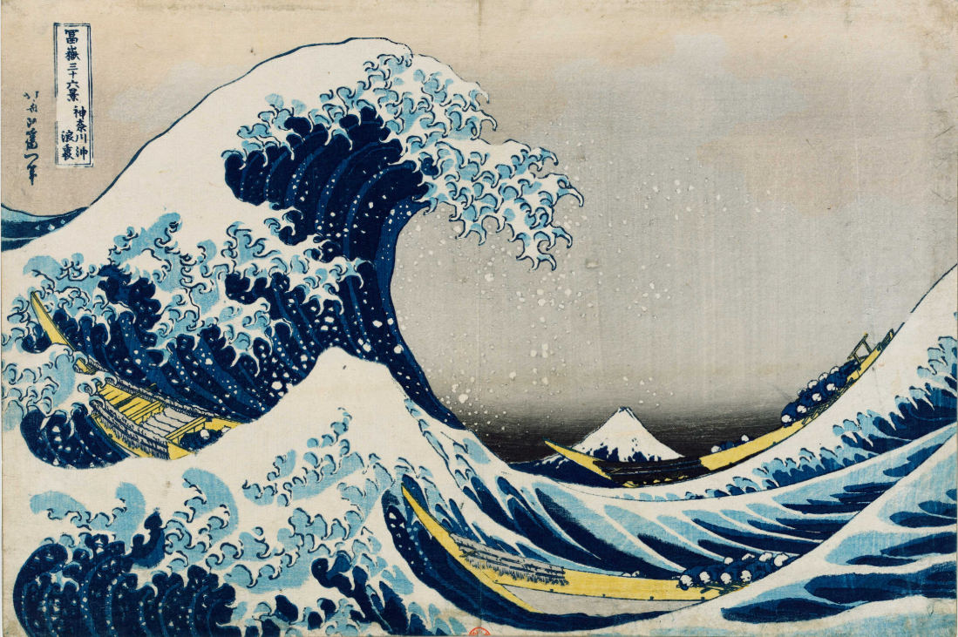 | Références exactes de l’œuvre  Le titre : La grande vague de Kanagawa  L’artiste : Hokusai Katsushika (1760-1849),  Date de réalisation : (vers 1829-1834)  Dimensions : 248 x 370 mm  Nature : Estampe  Technique : Xylographie  Lieu de conservation : Paris, BNF, département des estampes et de la photographie

ANALYSE
Je reconnais  (Qui, quoi, où ?) | Constituants plastiques  (Matériaux, couleurs, formes, lignes, espace, composition, organisation, geste, matière...) | Effets plastiques  ( qui découlent directement des constituants plastiques) | Ressenti  Interprétation  (que peut-on en déduire, supposer, ressentir, interpréter ? Lien avec le titre ?) | Problématiques plastiques/Questions artistiques  (Les questions que pose cette œuvre et qui vont s’avérer être des contenus dans les programmes)
Paysage côtier où l’océan est très agité. Des vagues se forment dont une très grande se déploie sur la gauche, atteignant presque le bord haut de l’estampe. Elle est accompagnée d’écume et d’éclaboussures en blanc et bleu clair.  Au creux de la vague, deux longues barques ocres naviguent avec des hommes d’équipage  dont on distingue seulement les silhouettes.  À l’arrière-plan, émergeant derrière les flots, un massif enneigé, le mont Fuji.  Le ciel est obscurci derrière le volcan et s’éclaircit en léger dégradé au-dessus dans des teintes de gris et de beige.  Des écritures verticales, en calligraphie japonaise, sont inscrites en haut à gauche dont certaines dans un cartouche rectangulaire. | Le format est petit (typique des estampes reproduites en grand nombre et vendues à petits prix).  Le point de vue nous situe au cœur de l’action des vagues.  En arrière-plan, presque centré, mais caché par la deuxième barque, émerge le mont Fuji recouvert de blanc. Il se détache sur un horizon sombre. La hauteur de son sommet atteint tout juste la base de la grande vague.  Au premier plan, l’océan tout en formes courbes et volutes occupe plus de la moitié de l’espace littéral. La grande vague à gauche s’élève dans un mouvement spiralaire.  L’écume des vagues à gauche prend la forme de griffes. Une myriade de tâches rondes et blanches se détachent du bleu foncé alors qu’elles se fondent dans le ciel gris-beige.  Le bleu domine l’image, essentiellement sombre, clair jusqu’au blanc.  L’usage de la couleur ocre jaune complémentaire du bleu est limité aux embarcations visibles dans un second temps. Les embarcations se situant au cœur du déferlement de la vague immense laissent juste entrevoir les silhouettes bleu foncé et blanches des marins.  Les masses peintes en aplat sont réhaussées d’une ligne foncée ( cerne). Les traits dessinent les contours et détaillent les éléments des barques.  Le paysage représenté se détache sur un ciel presque uniforme traité en léger dégradé de beige au-dessus du Mont Fuji et très obscurci derrière ce dernier. Aucun élément n’est dessiné. | Immersion : le spectateur est positionné dans l’eau, lui-même englouti dans l’océan.  Profondeur de l’espace suggéré avec une perspective par diminution et l’échelonnement des plans.  Rapport d’échelle renversé entre le Mont Fuji et la vague.  Mouvement, instabilité et récurrence avec les lignes courbes et la figure de la spirale.  Anthropomorphisme : Puissance, monstruosité des éléments naturels.  Suspens : temps bref suspendu d’un moment tragique. L’après n’est pas montré mais largement suggéré.  Contraste de couleur.  Ce bleu de Prusse utilisé pur ou presque pour l’eau et les tenues des équipages contraste avec le blanc et bleu clair de l’écume ainsi qu’avec les barques ocres.  Contraste de valeur ( clair/ foncé)  Apparition/disparition des barques : petitesse des hommes, engloutissement, sensation de danger imminent.  Contraste entre la force de la nature et la fragilité de la vie humaine.  Le traitement par masse donne de la force à chacune de ses parties, tube, houle, crête, écume.  Association de deux techniques: un dessin au trait de contour mis en couleur et un dégradé sur l’arrière-plan pour le ciel.  Représentation simplifiée et imagée avec le cerne et les couleurs en aplat. Similitude avec la bande dessinée.  Contraste plein / vide  Vide et calme du ciel en contraste avec mouvement et puissance de l’océan. | Œuvre utilisant la technique de la xylographie : reproduite plusieurs fois, variation, série.  Le propos du peintre questionne car le sujet de cette série est le Mont Fuji, or ici il semble servir de prétexte à la représentation d’une philosophie questionnant les éléments naturels ainsi que la place de l’homme face à ceux-ci.  Hokusai fixe ici moment éphémère, soit un phénomène naturel très bref. Cette représentation d’un instantané, d’une impression éphémère est caractéristique de l’ukiyo-e, «images d’un monde éphémère et flottant ».  Le bleu de Prusse  est parfaitement adapté pour représenter un paysage composé de mer, ciel et montagnes.  Est-il question de catastrophe naturelle telle le tsunami ?  Est-ce le témoignage d’un événement existant ?  Sensation d’intemporalité dans le traitement de la représentation qui pourrait dater d’aujourd’hui.  Temporalité : captation d’un moment arrêté | Contraste de couleur :  Complémentaires clair/foncé  Variation, déclinaison d’une couleur : le bleu  Dessin de contours mis en couleur : bande dessinée  Témoignage d’un moment tragique  Vision d’un rapport homme-nature  Puissance des éléments naturels  Le mouvement dans une image fixe  Temps suspendu  La composition spiralaire  La série, la variation : gravure  L’eau comme matériau | Programmes HIDA  Identifier : donner un avis argumenté sur ce que représente ou exprime une œuvre d'art.  Analyser : dégager d'une œuvre d'art, par l'observation ou l'écoute, ses principales caractéristiques techniques et formelles.  Situer : relier des caractéristiques d'une œuvre d'art à des usages ainsi qu'au contexte historique et culturel de sa création.  Programme Arts Plastiques  Cycle 3 (// HIDA)  La représentation plastique et les dispositifs de présentation  - La ressemblance : découverte, prise de conscience et appropriation de la valeur expressive de l’écart dans la représentation.  - L’autonomie du geste graphique, pictural, sculptural : ses incidences sur la représentation, sur l’unicité de l’œuvre, son lien aux notions d’original, de copie, de multiple et de série.  - Les différentes catégories d’images, leurs procédés de fabrication, leurs transformations : la différence entre images à caractère artistique et images scientifiques ou documentaires, l’image dessinée, peinte, photographiée, filmée, la transformation d’images existantes dans une visée poétique ou artistique.  La narration visuelle : les compositions plastiques, en deux et en trois dimensions, à des fins de témoignage.  La matérialité de la production plastique et la sensibilité aux constituants de l’œuvre  - La matérialité et la qualité de la couleur : la compréhension des dimensions sensorielles de la couleur, notamment les interrelations entre quantité (formats, surfaces, étendue, environnement) et qualité (teintes, intensité, nuances, lumière, etc.).


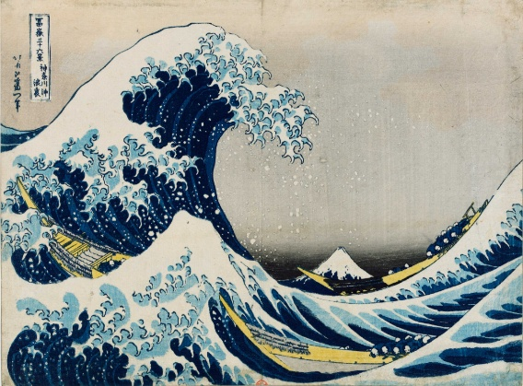

La grande vague de Kanagawa
Hokusai Katsushika (1760-1849),
vers 1829-1834, 248 x 370 mm, Estampe, Xylographie
Paris, BNF, département des estampes et de la photographie

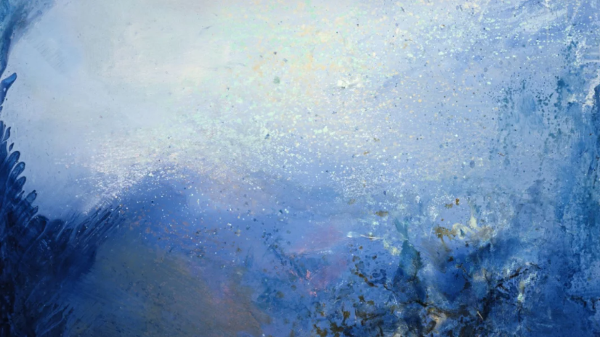 Zao Wou-Ki, 14.03.92, 1992, huile sur toile, 65 x 81 cm, collection particulière, © Adagp, Paris, 2021

► Spirale et mouvement
► Contraste de complémentaires

► La couleur bleue
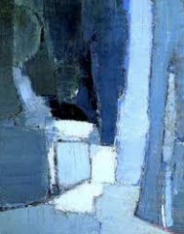 Nicolas de STAËL, Le Parc de Sceaux, 1952, huile sur toile, 162 x 114 cm, collection Phillips, Washington

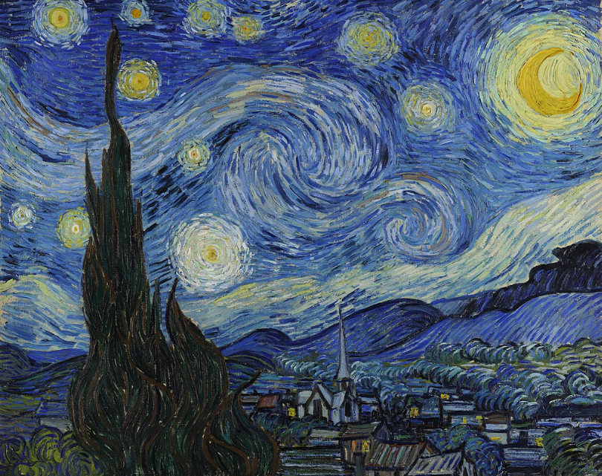Vincent van Gogh, la nuit étoilée ; 1889, peinture à l’huile sur toile, 74 × 92 cm, MOMA

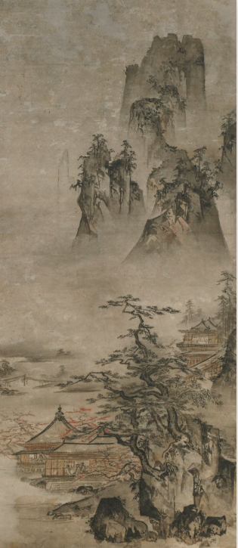
Gakuo Zokyu (vers 1500) Paysage,
encre et couleurs sur papier 80 x 30 cm,
Freer gallery of art, Washington
► Paysage et perspective japonaise traditionnelle
► mouvement-rythme
► Temps supendu
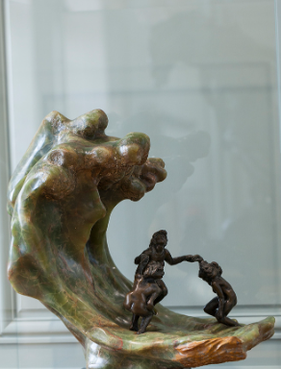
Camille CLAUDEL, la vague, 1903
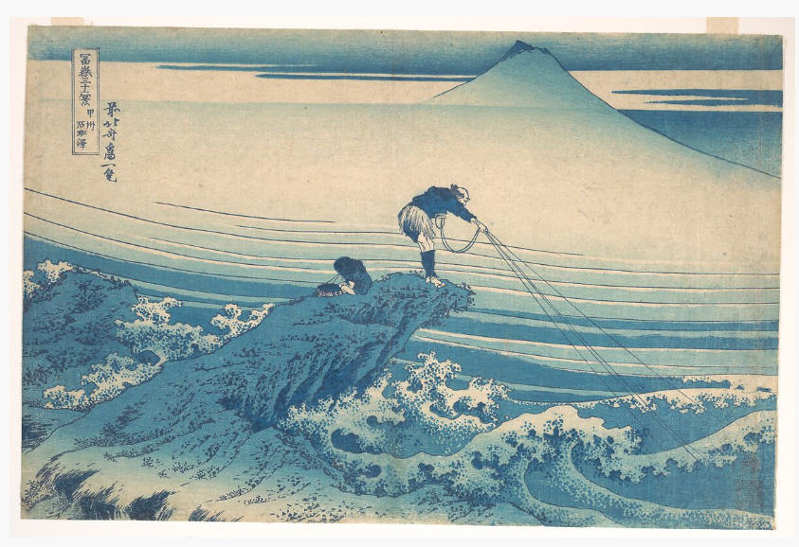HOKUSAI KATSUSHIKA, Kajikazawa dans la province de Kai,
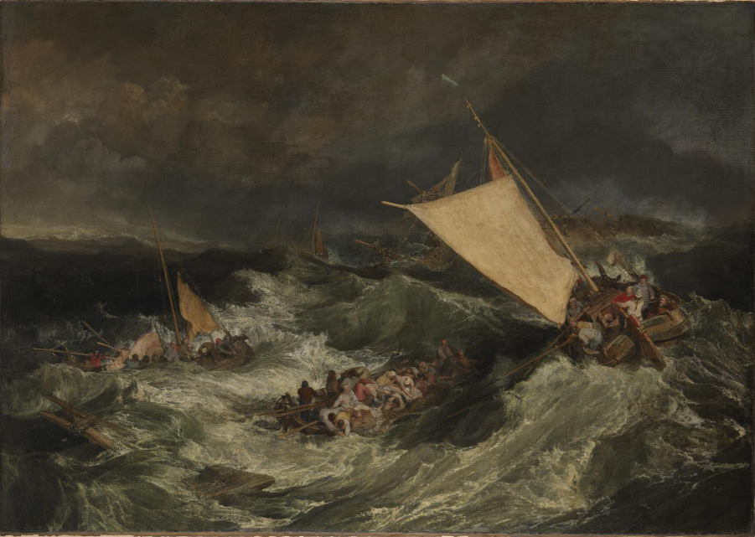
William Turner, The Shipwreck, 1805

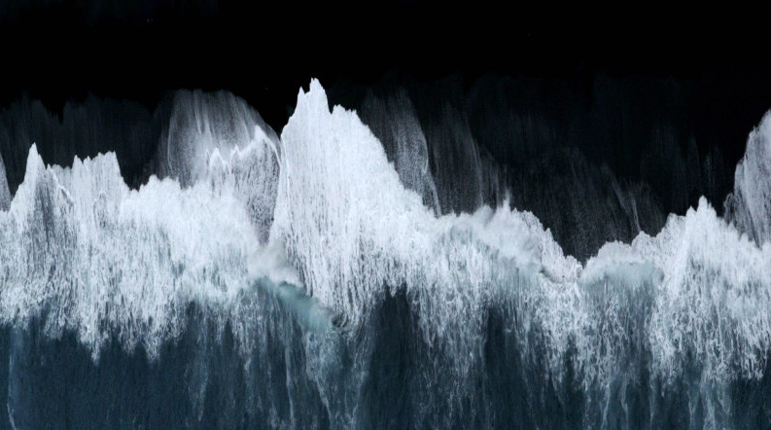 Ange LECCIA, la mer, vidéo, 1991
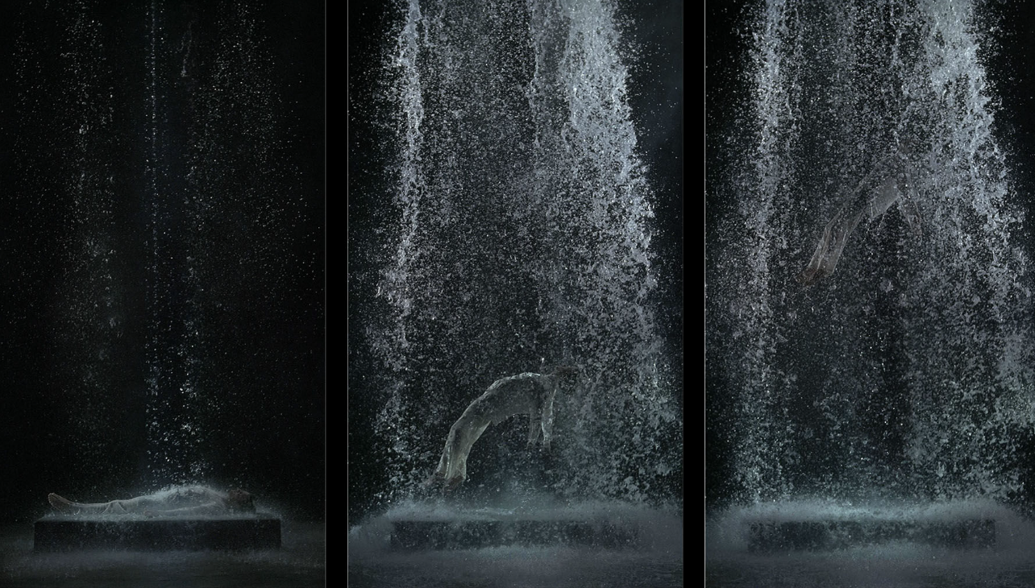
Bill VIOLA, Tristan’s ascension, vidéo, 2005

► L’eau comme matériau
► l’homme et la mer - tempête
► Série et variation
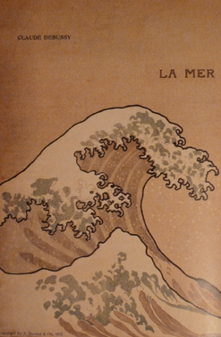La Mer, trois esquisses symphoniques pour orchestre,
Claude Debussy, Couverture de l'édition originale de 1905

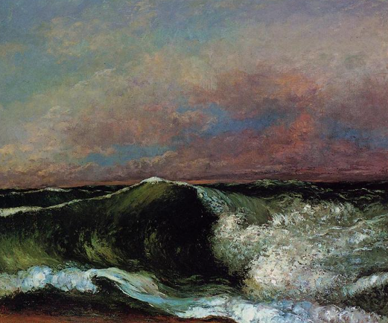
Gustave COURBET, série des vagues, 1870

PISTES PÉDAGIGIQUES HIDA – CYCLE 3 – inter/pluri/transdisciplinarité

Note importante : Le contexte historique de cette œuvre n’est pas présent dans les programmes d’histoire.

Domaines artistiques concernés
Les arts de l’espace | Les arts du langage | Les arts du quotidien | Les arts du son | Les arts du spectacle vivant | Les arts du visuel
 |  | les estampes sont des objets populaires sans grande valeur |  |  | Propriétés plastiques

Propositions non exhaustives pour déployer l’histoire des arts dans un principe d’interdisciplinarité ou de transdisciplinarité.
La forme pluridisciplinaire consistant à prendre des éléments dans les différentes disciplines sans faire de lien entre elles, peut donc piocher dans les différents éléments de ces propositions.

Des problématiques pouvant être soulevées au regard de cette œuvre et de ce à quoi elle fait référence en HIDA :

- Les phénomènes naturels, le tsunami : de la représentation artistique à l’explication scientifique

Pistes pouvant être déployées dans le cadre d’un projet interdisciplinaire où la tâche finale complexe serait l’exposition de productions artistiques conjointes à des explications scientifiques sur le tsunami.
Point de départ possible : PPMS (Plan Particulier de Mise en Sûreté) : Exercice d’entraînement lié à une crue ou une inondation.

HIDA | SVT | ARTS PLASTIQUES | FRANÇAIS | EMC
Rencontre observation et analyse de l’œuvre projetée afin de faire émerger des questionnements:  - Mouvement et dynamique de la vague.  - La vague semblable à un monstre. | Étude des risques naturels et plus particulièrement ceux du littoral. | L’eau comme matériau en peinture | Écriture de textes scientifiques explicatifs sur le PPMS, les phénomènes naturels | Réflexion sur la prévention et la solidarité face aux risques naturels
 |  | L’eau en mouvement, variation, rythme, déploiement : vidéo
 |  | L’eau personnifiée => transformation d’une image existante

- Représenter – interpréter la mer - l’océan

Pistes pouvant être déployées dans le cadre d’un projet interdisciplinaire où la tâche finale complexe pourrait être un livre numérique avec productions visuelles agrémentées de bandes sonores.
ARTS PLASTIQUES | ÉDUCATION MUSICALE | FRANÇAIS | EPS
Série variation : les différents états de l’océan du calme à la tempête | Écoute de l’œuvre La Mer de Claude Debussy (1905)  Identification des passages évoquant la mer calme et la mer déchaînée, expression des émotions ressentis | HAÏKU  Lexique maritime | Danser l’eau de la goutte qui tombe à la vague déferlante, création de gestes et de phrases chorégraphiques
Plongée au cœur de la couleur bleue : variation, intensité, ressenti… | Créations sonores de différents états de l’océan à partir d’objets de récupération

- L’homme et la nature : rapport de forces

Pistes pouvant être développées dans un cadre transdisciplinaire autour de la question du rapport homme-nature: la mer un lieu tragique et mystérieux
HIDA | ARTS PLASTIQUES | Géographie | SVT | Français
Rencontre observation et analyse de l’œuvre projetée afin de faire émerger des questionnements:  - Fragilité des barques et des hommes, puissance de la nature.  - Rapport d’échelle entre le Mont Fuji et la vague. | Rapport d’échelle et mise en scène :  Photographie (élève/flaque d’eau, verre d’eau…) | Mieux habiter : océans-littoraux | Les risques naturels : le tsunami | Lecture d’un extrait de Vingt mille lieues sous les mers de Jules Verne (1870)  - Identification des mots et expressions évoquant la puissance  - Discussion de l’impact de la nature sur les personnages
 | Représenter la tempête : temps suspendu

